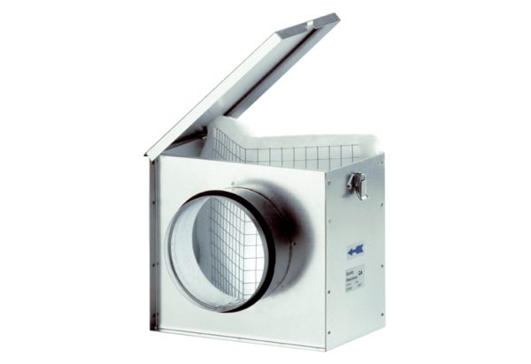Luftfilter TFE 31Verpackungseinheit: 1 StückSortiment: C
Artikelnummer: 0149.0045Hersteller: MAICO

